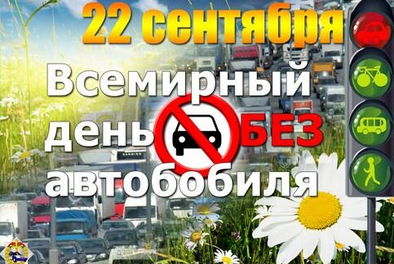
22 сентября в Республике Беларусь проводится ежегодная

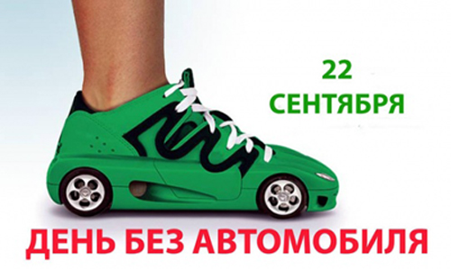
МЕЖДУНАРОДНАЯ АКЦИЯ
«ДЕНЬ БЕЗ АВТОМОБИЛЯ»

Акция направлена на привлечение
внимания населения к решению
экологической проблемы по снижению уровня загрязнения атмосферного воздуха отработавшими газами автомобилей и улучшению условий проживания.
Слишком большое количество машин — проблема не только больших городов. Это проблема уже достаточно давно является глобальной.
Крупные города Европы в этот день сокращают использование автомобилей для поездок по городу в пользу трамвая, троллейбуса, автобуса, метро и других видов общественного транспорта, а также велосипедов и пешей ходьбы.
Мы призываем поддержать акцию и отказаться от автомобиля хотя бы на один день: приехать на работу общественным транспортом, а полезней будет прогуляться пешком по свежему воздуху.
Тем, для кого автомобиль является не атрибутом роскоши, а средством передвижения на большие расстояния, следует помнить: сократить вредные выбросы на 10% может элементарная регулировка двигателя машины.

ВОДИТЕЛЯМ РЕКОМЕНДУЕТСЯ:
- глушить двигатель при остановке транспортного средства;
- продумать, как можно избежать длительного прогрева двигателя в холодное время года;
- уважать права пешеходов, снижать скорость перед "зеброй" и знаками пешеходного перехода, не игнорировать и не прижимать к бордюру велосипедистов;
- устраивать "разгрузочные дни" без автомобиля, заранее спланировав, как добираться до работы другим способом.

Проявите заботу о здоровье своих близких – проведите
ДЕНЬ БЕЗ АВТОМОБИЛЯ!

